问题1.承办2019NOI的广州二中位于哪里？
答：承办2019NOI的是广州二中高中部，位于广州市黄埔区科学城开创大道水西环路。
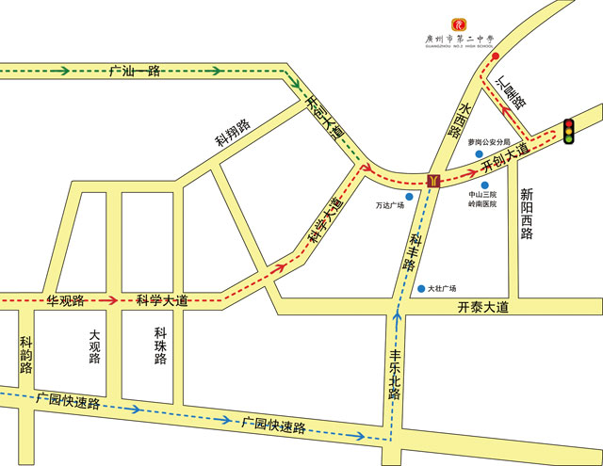

问题2.如何到达广二，有哪些公共交通呢？
答：a.白云机场：地铁3号线，在燕塘转6号线长线，到苏元站，A出口。前行600米。
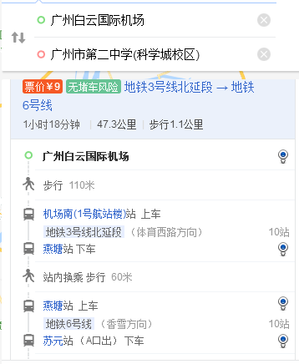
b.火车南站：高铁到广州南站，2号线在海珠广场转6号线到苏元站，A出口。前行600米。
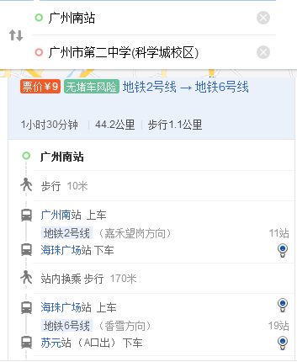

c.火车东站：公交车508到二中站下车。
或者地铁3号线燕塘转6号线到苏元站下车，A口出来直行。步行大概10分钟可到达。
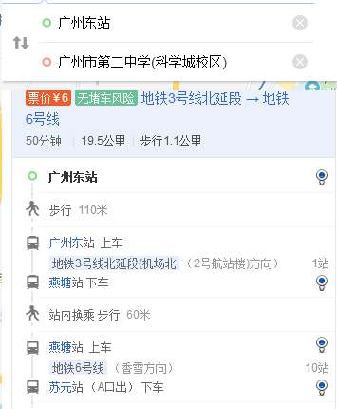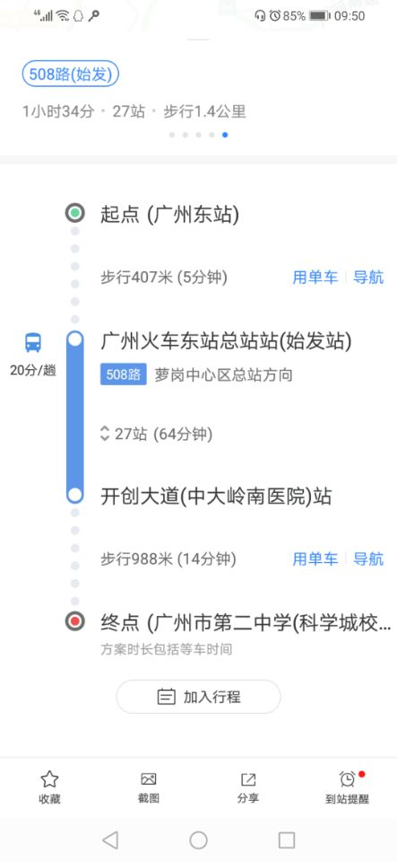

d.火车总站：可5号地铁在区庄站换6号线，或2号地铁在海珠广场换6号线到苏元站下车，A出口。前行600米。
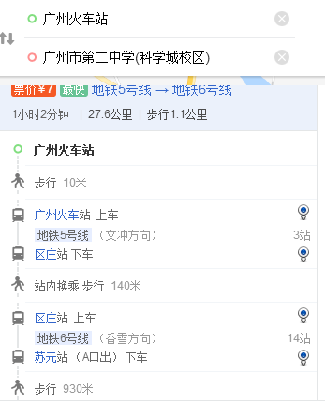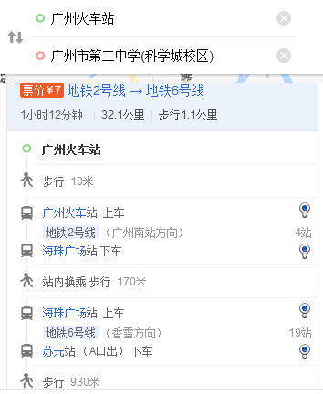

问题3:请问到达广州后有接机接站服务吗？
答：在广州南站和白云机场有接送服务，其他地点请自行前往广州二中。

问题4.广州地铁最晚到几点啊？
我正在看【请问广州机场的大巴，最晚一般是几点？机场有地铁吗？地铁最晚是几点收班？_马蜂窝问答 - 马蜂窝】，分享给你，一起看吧！ https://m.mafengwo.cn/wenda/detail-4440271-4440398.html

问题5.带多厚的衣服合适？
答：广州那个时间真说不上带多厚的衣服。温暖时可以两件薄衣服，寒冷是也可能穿羽绒服。最好出发前查看好天气预报。

问题6.请问组织方对指导教师统一安排协议酒店吗？
答：指导老师统一安排住宿酒店

问题7：请问冬令营食宿都在学校？不用再准备床上用品了吧？宿舍能洗澡吗？空调是冷暖的吗？
选手入住广州市第二中学高中部校内学生宿舍，三人一间。选手按照指定的房间和床号住宿，有生活老师负责引导和管理。宿舍配备了空调，全套寝具、一个脸盆，一个水桶，6个衣架，其他生活用品自理。宿舍内有电源插孔但需要自备排插。请保管好自己的贵重物品。
每个宿舍有独立卫生间和阳台，有热水洗澡
空调有暖气

问题8：饮用水有热水喝吗？
每层楼有饮水机供应热水喝
问题9：1月23号安排接机和接站吗？那天可以住在学校吗？:
答：1月23日不安排接机和接站，24号才安排接机和接站。23日还不能住学校，没铺好床。

问题10：请问ccf冬令营是不是1月30号就闭营了？31号早晨就可以离开学校？
答：一般来说30日颁奖典礼，晚上有联谊晚会，如果不参加30日就可以走了
通知上写的1月31日为疏散日，就是明确了1月31日一早就可以走了。

问题11:1月31日早上7点的飞机，有早班车送机场吗？
答：请联系群里刘坚老师，登记好，时间过早，能否送机要跟旅行社协调

问题12:接车如何安排？
答:各位老师、家长、同学，稍后会要求大家填到站时间，我们会根据到站时间，优化接站安排，尽量满足大部分需求。接站仅指24日CCF冬令营会有接站。前面还有大学冬令营，大学冬令营不安排接站。

问题13:宿舍可否同一学校安排同一宿舍？
答:等名单确定后，我们会提前安排宿舍，尽量同一学校的安排在同一宿舍，大家可以协商好需带的物品。

问题14：参加清华营的选手何时到广州合适呢？何时办理入住手续？
只参加CCF冬令营的选手又是何时办理入住手续呢？
答：因为18号苏元学生刚放假撤退，学校要搞宿舍卫生，铺床铺这些都需时间，所以20号还不能入住宿舍。同时参加清华营和CCF冬令营的选手是从21日早上开始办理入住手续，然后可以一直住到31日。外地的学生建议20日到广州，21日乘坐地铁到6号线苏元站A出口，我们会在苏元站A出口安排接驳车。
只参加清华营的选手从21日早上开始办理入住手续，需24日上午离营。
只参加CCF冬令营的选手24日开始办理入住手续及报到。

问题15：清华营和CCF冬令营营的学生住宿地点分别在哪里？
答：清华营住广州市二中苏元实验学校，其他所有活动都在高中部；建议家长住万达广场的公寓。万达广场对面的大壮广场，也有很多公寓，并且价格会比万达的便宜。
CCF冬令营住在二中高中部校区，所有活动都在高中部。
苏元和高中部两校之间只隔一条小路，两校之间有门口对接。

问题16：清华营期间小孩能否外出住酒店的事项？CCF冬令营营能外出住宿吗？
答：清华营建议是不需要外出住酒店，学校的住宿条件很好。当然，若自己愿意，是可以申请在外面住酒店的。
CCF营是不允许外出住宿的。

问题17：清华营和CCF冬令营时教练住的是哪个酒店？
答：CCF冬令营教练统一住广州汇华希尔顿逸林酒店。就在二中苏元学校的马路对面，隔着一条水西路。24日直接到酒店前台，办理入住就可以了。
清华营教练自行安排。可以选择住柏高商务酒店或萝岗万达的公寓酒店
问题18：晚上有否提供有wifi的课室让选手自修呢？
答：会安排在图书馆自修室，提供免费wifi，选手需自带手提电脑。

问题19：若选手捡到失物上交到哪里？选手遗失财物又去哪里咨询和领取呢？
答：学生宿舍区门口的生活老师办公室

问题20：CCF冬令营日程如何安排？
答：不一定是最终版本，可能后面还会有变动。
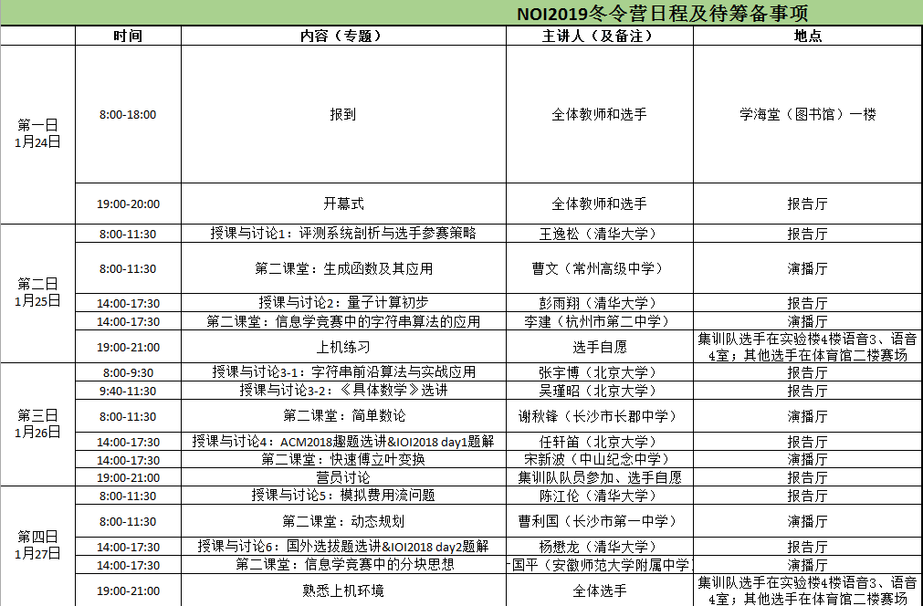
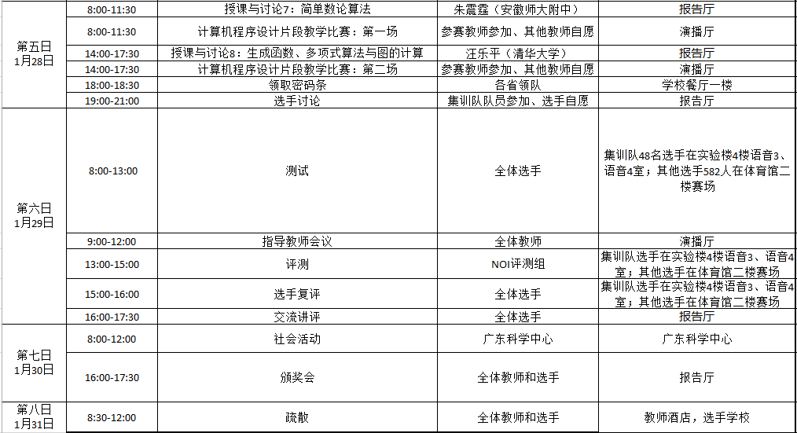

问题21：清华营报到日和CCF冬令营报到日，家长能否进入学校？
答：清华营报到日和CCF冬令营报到日家长都可以陪同孩子入校。
而清华营期间，家长可以凭胸牌进出校园。
但CCF冬令营期间，按规定家长不可以进入校园。
问题22：1月24日的接站安排链接是什么？
答：1月24日广州二中提供白云机场、广州南站两处接站服务。为方便车辆调度和协调，需收集到站信息。
如果需要提供接站服务的，请以学校为单位填写信息，谢谢。
https://wj.qq.com/s2/2996344/d289/

问题23：1月21-23日清华营的部分日程安排如何？
答：清华营日程部分安排如下：21日上午报到，10-12点在比赛场试机，13：30-18：30第一场比赛；23日上午面试，下午签约。具体安排以清华公布为准，请谅解。

问题24：广二附近的水西路希尔顿逸林酒店跟白云机场每天有机场大巴往来于机场，具体有哪些时间段？
答：a：从机场过来希尔顿逸林酒店的时间：8：05，10：05，12：05，15：05，17：05，19：05共六班次车；
b：从希尔顿逸林酒店过去机场的时间：6：30，8：30，10：30，12：30，15：30，17：30共六班次车。

